הקיפו את מספרי השאלות שפתרתם
1 2 3 4 5 6 7 8 9

4.5.2017

שם התלמיד/ה: ___________________
בית הספר: ______________________
המורה בחמד"ע: __________________

מבחן בפיזיקה במתכונת מבחן בגרות

מכניקה וחשמל

הוראות לנבחן
- משך הבחינה: שלוש שעות וחצי
- מבנה השאלון ומפתח ההערכה:
פרק ראשון - מכניקה – המכיל 3 שאלות, עליך לענות על 2 שאלות בלבד
פרק שני - חשמל - המכיל 3 שאלות, עליך לענות על 2 שאלות בלבד
פרק שלישי - נושאים נוספים במכניקה ובחשמל - המכיל 3 שאלות, עליך לענות על
שאלה אחת בלבד
בכל פרק יש 3 שאלות; סה"כ 9 שאלות.
עליך לענות על 5 שאלות בלבד; לכל שאלה 20 נקודות. 20 X 5= 100 נקודות
- חומר עזר מותר בשימוש: (1) מחשבון
(2) נספח נוסחאות ונתונים בפיזיקה המצורף לשאלון.
- הוראות מיוחדות:
(1) ענה על מספר שאלות כפי שנתבקשת. תשובות לשאלות נוספות לא ייבדקו. (התשובות
ייבדקו לפי סדר הופעתן.
(2) בפיתרון שאלות שנדרש בהן חישוב, רשום את הנוסחאות שאתה משתמש בהן. כאשר אתה
משתמש בסימן שאינו מופיע בדפי הנוסחאות, כתוב במילים את פירוש הסימן. לפני שאתה,
הצב את הערכים המתאימים בנוסחאות. רשום את התוצאה שקיבלת ביחידות המתאימות.
אי-רישום הנוסחה או אי-ביצוע ההצבה או אי-רישום היחידות עלולים להפחית נקודות
מהציון.
(3) כאשר אתה נדרש להביע גודל באמצעות נתוני השאלה, רשום ביטוי מתמטי הכולל את נתוני
השאלה או חלקם; במידת הצורך אפשר להשתמש גם בקבועים בסיסייים, כגון תאוצת
הנפילה החופשית g או המטען היסודי e.
(4) בחישובך השתמש בערך של 10 מ' לשנייה² בשביל תאוצת הנפילה החופשית על פני כדור
הארץ.
(5) כתוב את תשובותיך בעט. כתיבה בעיפרון או מחיקה בטיפקס לא יאפשרו ערעור. מותר
להשתמש בעיפרון לסרטוטים בלבד.
ההנחיות בשאלון זה מנוסחות בלשון זכר ומכוונות לנבחנות ולנבחנים כאחד.

בהצלחה!

פרק ראשון – מכניקה
ענה על שתיים מן השאלות בפרק זה (שאלות 1-3)
שאלה 1
מכונית נוסעת ברחוב ז'בוטינסקי בתל אביב, מנקודה A לעבר נקודה H במסלול המופיע בתרשים 1. ידוע שהכביש אופקי. נתון גם שהחלק CF של המסלול הוא חצי מעגל והנקודה E נמצאת באמצע חלק זה.
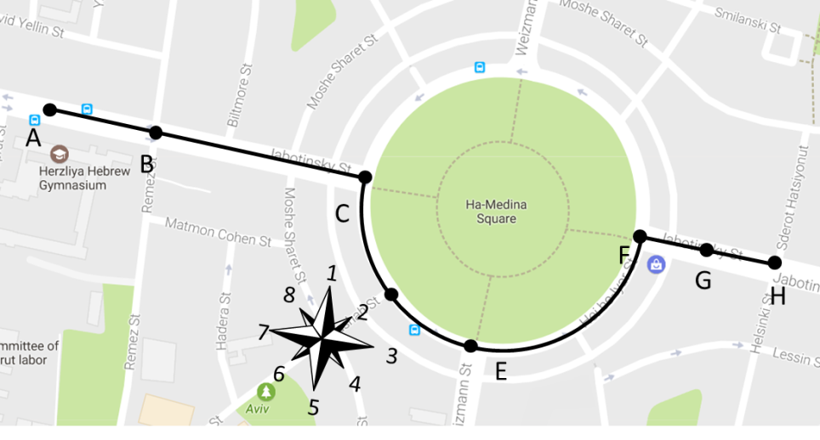
תרשים 1
גודל מהירות המכונית משתנה במשך זמן הנסיעה כפי שמוצג בגרף שבתרשים 2. בגרף זה מסומנות גם הנקודות שעל המסלול.
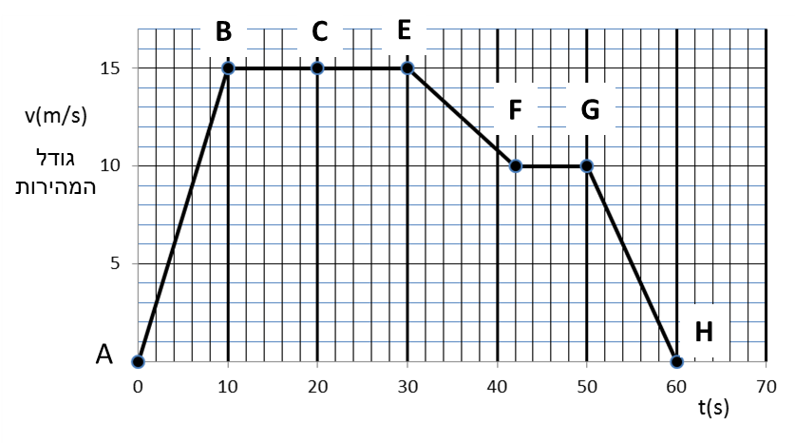
תרשים 2
- באילו מבין קטעי הנסיעה המכונית נוסעת בתאוצה משיקית בלבד, באילו מהקטעים היא נוסעת בתאוצה רדיאלית בלבד ובאילו מן הקטעים היא נוסעת בתאוצה משיקית ורדיאלית גם יחד? נמק את תשובתך. (4 נק')
- חשב את רדיוס הכביש המעגלי. (4 נק')
- בהנחה שהמכונית נכנסת לסיבוב במהירות המרבית האפשרית כך שלא תסטה מהמסלול, חשב את מקדם החיכוך בין המכונית לבין הכביש. (5 נק')
- דובון תלוי מתקרת המכונית באמצעות חוט. התייחס לנקודה שבאמצע בין C ל- E, לידה מסורטטת שושנת רוחות עם כיוונים ממוספרים מ- 1 עד 8. בנקודה זאת החוט סוטה מן האנך.
- בעזרת הכיוונים בשושנת הרוחות, ציין לאיזה כיוון סוטה החוט. הסבר בעזרת תרשים הכוחות הפועלים על הדובון.
- חשב את זווית הסטייה של החוט מן האנך.
(7 נק')

שאלה 2

מבצעים סדרת ניסויים עם המערכת המוצגת בתרשים. במערכת שני גופים, A ו- B, המחוברים על ידי חוט העובר מעל גלגלת. המדידות מתבצעות על ידי חיישן כוח המוצמד לגוף A ועל ידי סונר (חיישן תנועה) הנמצא מתחת לגוף B (ראה תרשים).
מסות הגופים הן ) m_{A}הגוף A יחד עם חיישן הכוח) ו- m_{B}. החיכוך בין הגוף A למישור - זניח.
F
h
A
B

סונר

חיישן כוח
כדי שהמערכת תתחיל לנוע ממנוחה, מפעילים בכל ניסוי כוח F בגודל אחר ומודדים את הגובה h אליו מגיע גוףB ממקומו ההתחלתי כעבור t=0.5 s מרגע שהתחיל לעלות.
בטבלה הבאה רשומות המדידות עבור 6 ערכים שונים של גודל הכוח F:

F (N) | 25 | 30 | 35 | 40 | 45 | 50
h (cm) | 13 | 26 | 36 | 48 | 62 | 77

- בטא באמצעות הקבועים m_{B} , m_{A} ,, t g את הגובה h אותו עובר הגוף B החל מ- t₀=0
(הרגע בו מתחילה התנועה) עד רגע t, כתלות בגודל F של הכוח המופעל. (4 נק')
- סרטט גרף מתאים לביטוי שקיבלת, בעזרת תוצאות המדידות הרשומות בטבלה. (3 נק')
- (1) תלמיד ביצע מדידה נוספת, שתוצאותיה התאימו בדיוק לנקודת החיתוך של הגרף עם
הציר האופקי. הסבר כיצד הוא ביצע מדידה זו ומצא בעזרתה את m_{B}.
(2) חשב את המסה m_{A}, בעזרת שיפוע הגרף שסרטטת בסעיף ב'. פרט חישובך.
(8 נק')
- במדידה האחרונה הרשומה בטבלה בה גודל הכוח היה F=50 N, ברגע t=0.5 s נקרע החוט. שרטט גרף מהירות גוף B כתלות בזמן מ- t₀=0 כשהכוח F התחיל לפעול, עד שגוף B פוגע ברצפה. רשום ערכים בנקודות החיתוך של הגרף עם הצירים ובנקודת הקיצון. הסבר. (5 נק')
אינך נדרש לחשב את רגע הפגיעה ברצפה ואת מהירות הפגיעה.
שאלה 3
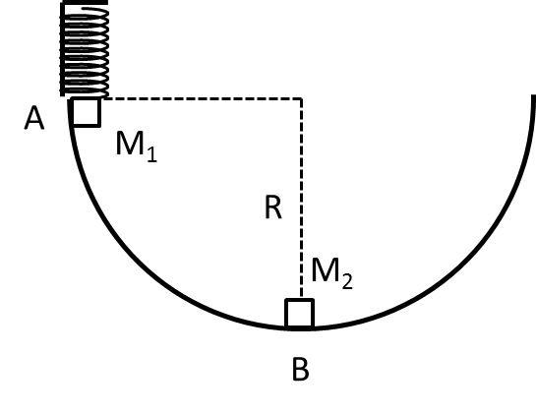
בחברה המייצרת משחקים לימודיים, מתכננים משחק לחקירת שימור אנרגיה ותנע. בערכות המשחק ניתן להרכיב מסילות מחלקים של קשתות מעגליות ומשטחים אופקיים. נתונות גם קוביות בעלות מסות שונות, משגרים קפיציים, סרגלים ומדי זווית. המסילות עשויות מחומרים שונים , וממדי הקוביות קטנים יחסית לממדי המסילות.
C
משגר
באחת הבדיקות, בנו המתכננים מסילה חלקה משני רבעי מעגל באותו רדיוס R=0.15 m (ראה איור).
הם שיגרו בעזרת אחד המשגרים קוביה שמסתה M₁=0.1 kg מנקודה A שבקצה השמאלי של המסילה, בכיוון משיק למסילה. קוביה נוספת, שמסתה M₂ = 0.2 kg מונחת בנקודה הנמוכה ביותר של המסילה, B.

הקוביה M₁ מחליקה ומתנגשת התנגשות אלסטית מצחית בקוביה M₂. זמן ההתנגשות קצר מאוד, כך שאפשר להניח שבמשך זמן זה שתי הקוביות נשארו בנקודה הנמוכה ביותר של המסילה.

- האם מיד לאחר ההתנגשות הכוח בו לוחצת הקוביה M₂ על המסילה קטן מזה שלחצה לפני ההתנגשות, גדול מזה שלחצה לפני ההתנגשות, או לא משתנה? נמק תשובתך בעזרת ביטוי מתאים. (4 נק')
אחרי ההתנגשות, המסה M₂ נעה במעלה המסילה הימנית ונעצרת רגעית בדיוק בקצה העליון של המסילה, C.
- (1) חשב מהו השינוי בתנע של קוביה M₂ כתוצאה מההתנגשות. פרט שיקוליך.
(2) חשב את מהירותה של קוביה M₁ מיד לפני ההתנגשות.
(3) חשב מה הייתה האנרגיה הפוטנציאלית האגורה במשגר לפני השיגור? פרט שיקוליך.
(11 נק')
- בבדיקה נוספת, משתמשים במסילה שצורתה זהה למסילה שבבדיקה הראשונה, אך עשויה מחומר שונה , כך שקיים חיכוך בין הקוביות למסילה. משגרים שוב עם המשגר את קוביה M₁ מנקודה A, אבל הפעם הקוביה נעצרת בדיוק בתחתית המסילה ולא מתנגשת בקוביה M₂ . לפני השיגור, במשגר הייתה אגורה אותה אנרגיה כמו בבדיקה הקודמת.
מהי העבודה שבוצעה ע"י כוח החיכוך על קוביה M₁ ? פרט שיקוליך. (5 נק')

פרק שני – חשמל
ענה על שתיים מן השאלות בפרק זה (שאלות 4-6)

שאלה 4

שני מטענים חשמליים נקודתיים, שמטען כל אחד מהם q חיובי, קבועים בנקודות A ו- B במרחק 2a זה מזה. הנקודה O נמצאת באמצע בקטע AB (ראה איור 1).
במרחק רב משני מטענים אלה נמצא חלקיק שמטענו Q שלילי.
A
B
P
a
a
R
O
איור 1

בטא את תשובותיך לסעיפים א' ו- ב' הבאים באמצעות הפרמטרים k , R , a , Q , q , או חלק מהם.
- (1) מהי העבודה שנעשית כדי להביא את
החלקיק טעון שלילית לנקודה P ,
הנמצאת על האנך האמצעי של קטע AB
במרחק OP=R?
(2) מי מבצע עבודה זו - הכוח החשמלי או כוח
חיצוני? נמק.
(4 נק')
כעת משחררים בנקודה P, ממנוחה, את החלקיק שמטענו Q שלילי.
- (1) פתח ביטוי לגודל הכוח השקול הפועל על החלקיק בהיותו בנקודה P.
(2) תאר את תנועתו של החלקיק בקטעים השונים – התייחס לגודלה וכיוונה של מהירותו
ולסוג תנועתו (שוות מהירות, שוות תאוצה, עם תאוצה משתנה). פרט שיקוליך.
(8 נק')

עתה מחזירים את החלקיק בעל מטען Q שלילי ומסתו M לנקודה P. רוצים שהוא ינוע במסלול מעגלי בעל רדיוס R ומרכזו בנקודה O, במישור ניצב לקטע AB (ראה איור2), בהשפעת הכוחות החשמליים בלבד (הזנח כוחות כבידה).
לסעיפים ג' ו- ד' נתונים:
R=4 cm , a=3 cm , $M=2∙{10}^{-6}kg$ $Q={-10}^{-6}C , q={+4∙10}^{-6} C$
A
B
P
a
a
R
O
איור 2
- איזו מהירות (גודל וכיוון) צריכים להעניק לחלקיק בנקודה P, כדי שאכן ינוע בתנועה המעגלית המתוארת? הסבר. (4 נק')
- מה האנרגיה הכוללת של החלקיק שמטענו Q כאשר הוא מבצע את התנועה המעגלית המתוארת? אנרגיה פוטנציאלית חשמלי באינסוף נחשבת שווה אפס. (4 נק')

שאלה 5

אבא הביא מביקורו בארה"ב צעצוע חשמלי, שעליו רשוםV 110, W1100.
חברת החשמל בישראל מספקת מתח של 220V.
כדי לבדוק את שימוש הצעצוע בארץ, לקח איתמר נגד משתנה שאורכו 40cm והתנגדותו הכוללת ,20Ω וספק המספק מתח הדקים קבוע של 220V, וחיבר מעגל טורי בו ניתן לשנות את המתח על הצעצוע.
- (1) שרטט תרשים חשמלי של מעגל זה.
- בתרשים המעגל ששרטטת, רשום את הקצוות של הנגד המשתנה ב- A ו- B.
חשב באיזה מרחק מאחד מקצותיו של הנגד המשתנה על איתמר לחבר את הגררה כדי שהצעצוע יפעל בהתאם לרשום עליו? פרט חישוביך וציין מאיזה קצה, A או B, המרחק שחישבת.
(7 נק')
במקרה אחר, לקחה דפנה את הצעצוע ואת אותו הנגד המשתנה ובנתה מעגל כמתואר בתרשים הבא:

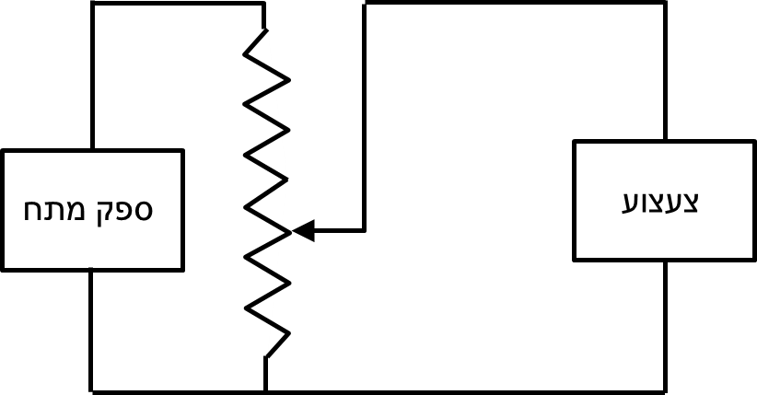

- (1) דפנה טוענת שיתרונו של מעגל זה הוא בכך שניתן לקבל בו מתח אפס על הצעצוע.
הסבר היכן יש לחבר את הגררה כדי לעשות זאת, ומדוע מתח אפס על הצעצוע אפשרי
רק במעגל זה ולא במעגל שאיתמר בנה.
- דפנה מיקמה את הגררה באמצעו של הנגד המשתנה במעגל שבנתה. האם במצב זה הספק הצעצוע גדול מזה הרשום עליו, קטן ממנו או שווה לזה הרשום עליו? נמק.
(8 נק')
נגדיר נצילות המעגל, η , כיחס בין ההספק המסופק לצעצוע לבין ההספק המושקע על ידי המקור,
- בשני המעגלים, זה של איתמר וזה של דפנה, ממקמים את הגררה כך שהצעצוע פועל בהתאם לרשום עליו (לא נדרש לחשב מיקום הגררה). האם במצב זה נצילות המעגל של דפנה גדולה, קטנה או שווה לזו של המעגל של איתמר? נמק ללא חישוב מספרי. (5 נק')

שאלה 6

בתרשים אזור ACDF המחולק ל-4 אזורים ריבועיים. באזור מספר 1 שדה מגנטי אחיד שגודלו B=0.1T וכיוונו נכנס למישור התרשים. באזורים 2 ו- 3 גודל השדה המגנטי האחיד הוא פי 3 מזה שבאזור 1, וכיוונו יוצא ממישור התרשים.
חלקיק טעון שמסתו 2.4∙10⁻²⁶ kg נכנס במהירות v₀=10⁶ m/s לאזור 1, ובהמשך עובר לאזור 2 , כך שמהירותו בכניסה לאזור 2 מאונכת לכיוון בו הוא נכנס לאזור 1 (ראה תרשים). מטען החלקיק אינו ידוע.
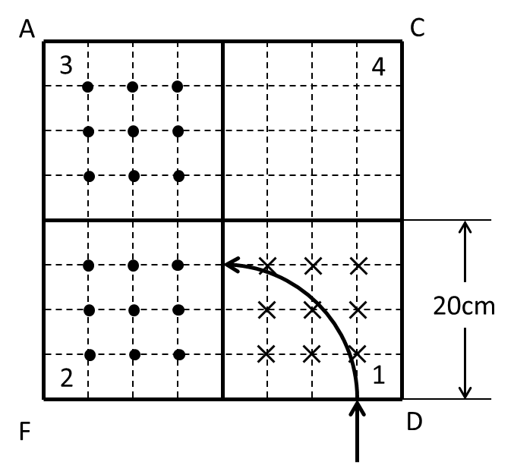
- (1) האם מטען החלקיק הוא חיובי או שלילי? נמק תשובתך.
(2) היעזר בשרטוט וחשב את מטענו של החלקיק. פרט שיקוליך.
(6 נק')
- העתק את התרשים למחברת הבחינה והוסף בתרשים את מסלול תנועתו של החלקיק באזורים 2 ו- 3. פרט שיקוליך. (4 נק')
רוצים שבאזור 4 החלקיק ינוע בקו ישר.
- תלמיד א' טען שניתן לגרום למצב זה אם באזור 4 שורר שדה מגנטי בלבד. האם צודק התלמיד? אם כן- מה התנאי לכך? אם לא- מדוע? (3 נק')
כעת ברגע שהחלקיק נכנס לאזור 4 מפעילים שדה חשמלי בכיוון מטה (במישור הדף, כלומר במקביל לקטע CD) בגודל E=2 N/C. רוצים שהחלקיק ימשיך לנוע בקו ישר באזור זה ולשם כך רוצים להשתמש בתיל ישר וארוך שניתן להזרים בו זרמים שונים.
אפשר למקם את התיל: (I) בנקודה C בניצב למישור הדף; ((II במישור הדף, לאורך קטע AC; (III) במישור הדף לאורך קטע CD.
- (1) הסבר איזו מהאפשרויות הנ"ל היא היחידה שתתאים, ומדוע שתיים האחרות אינן
מתאימות.
(2) חשב את עוצמת הזרם שיש להזרים בתיל וציין את כיוונו, כדי שהחלקיק ימשיך בקו ישר
באזור 4. פרט חישוביך.
(7 נק')

פרק שלישי – נושאים נוספים במכניקה וחשמל
ענה על שאלה אחת מן השאלות בפרק זה (שאלות 7-9)

שאלה 7
קפיץ בעל קבוע כוח k ומסה זניחה תלוי אנכית לתקרה – מצב 1 בתרשים. ציר y מוגדר אנכית וכיוונו חיובי כלפי מעלה.
y
מצב 1
B
C
B
C
C
B
מצב 2
מצב 3
מצב 4

בקצה השני של הקפיץ תולים שני גופים זהים ,B ו-C, דבוקים זה לזה, בעלי מסה 100 גרם כל אחד. הנח כי הגופים נקודתיים. במצב 2 הגופים במנוחה.
מעלים את הגופים עד לנקודה בה הקפיץ רפוי (מצב 3) ועוזבים. המערכת מתנדנדת בתדירות של 1.6 Hz.
- חשב את קבוע הכוח של הקפיץ, k. (4 נק')
- מהי תאוצת הגופים (גודל וכיוון) בכל אחד מקצות התנודות? הסבר ונמק בעזרת תרשימי כוחות מתאימים. (4 נק')
כשהגופים מגיעים לנקודה הגבוהה ביותר בזמן התנודות, ברגע שנסמנו כ-t=0, גוף C מתנתק ונופל )מצב 4 ).
- (1) האם המשרעת (האמפליטודה) של תנודות הגוף B תהיה שווה למשרעת תנודותיהם של שני
הגופים יחד, גדולה ממנה או קטנה ממנה? נמק.
(2) קבע את ראשית ציר y בנקודה בה שקול הכוחות הפועלים על גוף B שווה ל-0 ("נקודת שיווי
המשקל") ושרטט גרף של הכוח השקול הפועל על גוף B כפונקציה של מקומו, y. ציין את שיעורי
נקודות הקצה של הגרף. (8 נק')
- להלן גרפים של אנרגית הכובד, האנרגיה הקינטית והאנרגיה האלסטית של גוף B, כפונקציה של הזמן. זהה איזה קו מתאר כל אחת מהאנרגיות ונמק.
(4 נק')

שאלה 8
בשנים האחרונות גוברת ההתעניינות במציאת כוכבי לכת מחוץ למערכת השמש (Exoplanets). לצורך גילויים שיגרו טלסקופ על חללית הסובבת את השמש, הנודעת בשם "משימת קפלר"
(Kepler Mission). במסגרת משימה זו התגלו בין השאר 3 כוכבי לכת הסובבים כוכב מרכזי הדומה לשמש שלנו. להלן נתונים הלקוחים מאתר NASA המתייחסים לכדור הארץ, לכוכב הלכת צדק ולשלושה כוכבי לכת שהתגלו במערכת החדשה, Kepler 9 שמה. בנתוני NASA נהוג למדוד את המרחקים ביחידות אסטרונומיות. יחידה אסטרונומית מוגדרת כרדיוס מסלול ממוצע של תנועת כדור הארץ סביב השמש.
שם כוכב הלכת | מסה  (במסות ארץ) | רדיוס  (ברדיוסי ארץ) | זמן הקפה  T  (שנות ארץ) | רדיוס מסלול ממוצע R (יחידות אסטרונומיות) | רדיוס הכוכב המרכזי  (ברדיוסי שמש)
ארץ | 1.000 | 1.000 | 1.0000 | 1.000 | 1.000
צדק | 317.82 | 11.21 | 11.8565 | 5.204 | 1.000
Kepler 9b | 80.09 | 9.438 | 0.05268 | 0.14 | 1.020
Kepler 9c | 54.35 | 9.225 | 0.1065 | 0.225 | 1.020
Kepler 9d | ------- | 1.640 | 0.0035 | 0.0273 | 1.020

- נסח במילים את החוק השלישי של קפלר. (3 נק')
- (1) על פי נתוני הטבלה, בדוק האם שלושת כוכבי הלכת במערכת Kepler 9 מקיימים את
החוק השלישי של קפלר.
(2) בעזרת חוקי ניוטון, פתח ביטוי פרמטרי ל- T² כתלות ב- R³ עבור תנועתו של כוכב לכת
סביב כוכב מרכזי.
(3) על פי החוק השלישי של קפלר ובעזרת הנתונים הרשומים בטבלה, הסבר מדוע ניתן
להסיק שמסת השמש (הכוכב המרכזי) במערכת Kepler 9 קרובה מאוד לזו של השמש שלנו.
(7 נק')
- האם תאוצת הנפילה החופשית, g , על פני כוכב הלכת Kepler 9b קרובה יותר לזו על פני צדק או לזו על פני כדור הארץ? נמק. (4 נק')
- חייזרים משגרים חללית מפני כוכב הלכת Kepler 9b. הם מקנים לה מהירות שיגור השווה למהירות המילוט מכדור הארץ. האם תחזור החללית אי פעם הביתה ל- Kepler 9b? נמק.
(6 נק')

שאלה 9

נתון שדה מגנטי אחיד וקבוע שעוצמתו B=0.5T , התחום לאזור ריבועי כמתואר בתרשים.
בתוך השדה נמצאת במנוחה טבעת מוליכה שהתנגדותה ורדיוסה 10cm. קווי השדה "נכנסים לדף", בניצב למישור הטבעת, כמשורטט.
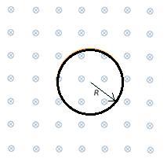
- חשב את השטף המגנטי דרך הטבעת. (2 נק')
- האם נוצר זרם בטבעת ? נמק. (2 נק')
- מניעים את הטבעת ימינה במישור הדף, עד שהיא יוצאת לחלוטין מהשדה המגנטי.
בפרק הזמן t₀<t<t₁ הטבעת נעה בתוך השדה המגנטי.
בפרק הזמן t₁<t<t₂ הטבעת יוצאת מהשדה המגנטי.
האם מ- t₀ עד t₂ זורם זרם בטבעת? פרט שיקוליך. (3 נק')

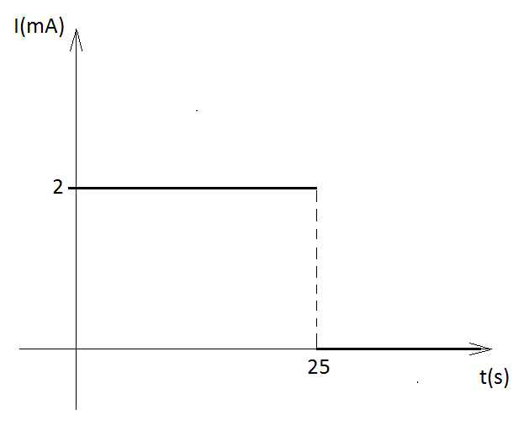
עתה מציבים שוב את הטבעת במצב מנוחה באותו שדה מגנטי (ראה איור). ברגע מסוים , שמוגדר t=0 , מתחילה עוצמת השדה המגנטי להשתנות בקצב אחיד, החל מ- B₀=0.5T. כתוצאה מכך, זורם בטבעת זרם חשמלי במגמת סיבוב מחוגי השעון. נתון גרף הזרם המושרה בטבעת כפונקציה של הזמן (שים לב שהזרם ביחידת mA. 1mA=10⁻³A).

- האם השדה המגנטי מיד אחרי t=0, גדל או קטן? נמק. (4 נק')
- (1) היעזר בגרף ובנתוני השאלה ופתח ביטוי לפונקציה B(t). הסבר את שיקוליך.
(2) על פי משוואת תלות השדה המגנטי בזמן, ברגע מסוים הופך השדה המגנטי את כיוונו. הסבר מדוע
ברגע זה לא משתנה כיוונו של הזרם. נמק ופרט שיקוליך. (6 נק')
- חשב כמה אנרגיה הושקעה ביצירת הזרם. (3 נק')

